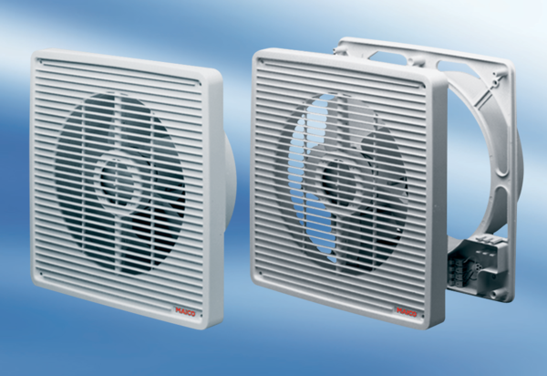Внутристенный вентилятор ETR 20Комплект поставки: 1 штукАссортимент: C
Номер артикула: 0081.0504Изготовитель: MAICO

